Ежедневная артикуляционная гимнастика:
1. «Улыбка – Трубочка» (развитие подвижности губ).
2. «Футбол» (развитие направленной воздушной струи).
3. «Грибок» (вырабатывать верхний подъём языка, растягивание подъязычной связки).
4. «Гармошка» (укрепление мышц языка, растягивание подъязычной связки).
5. «Качели» (отработка умения быстро менять положение языка, необходимое при соединении согласных с гласными).
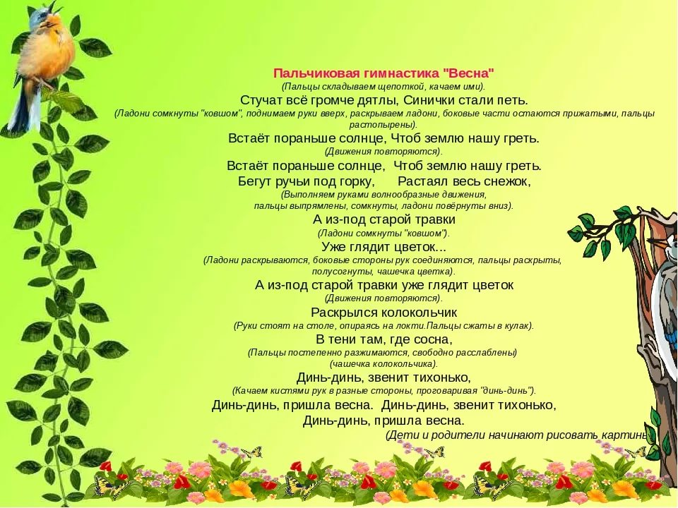
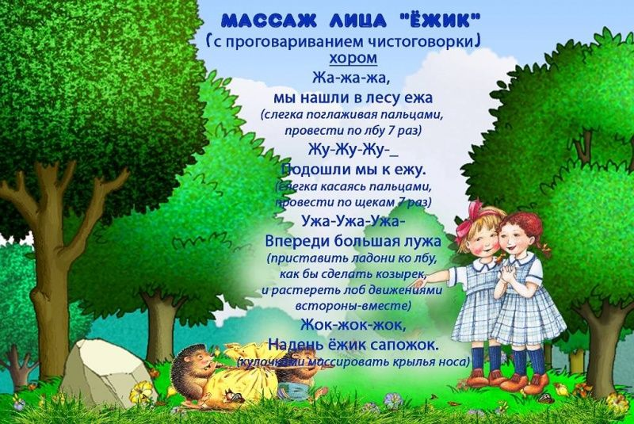
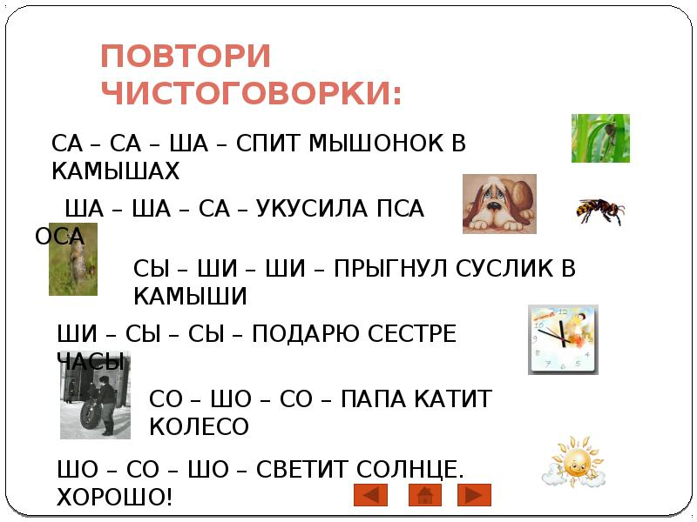
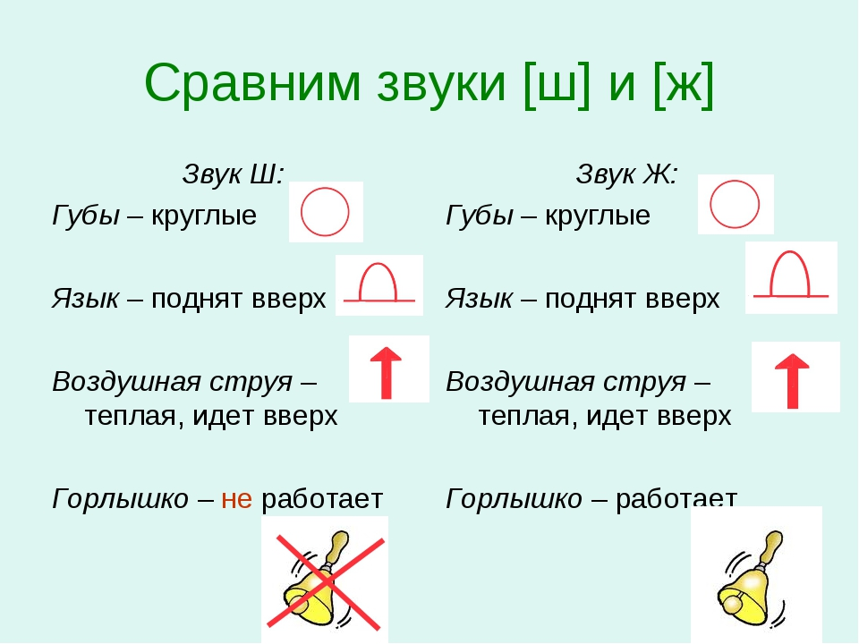
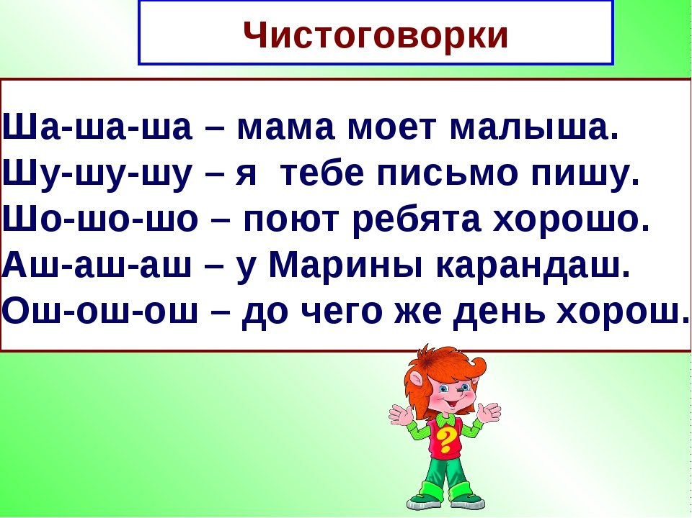
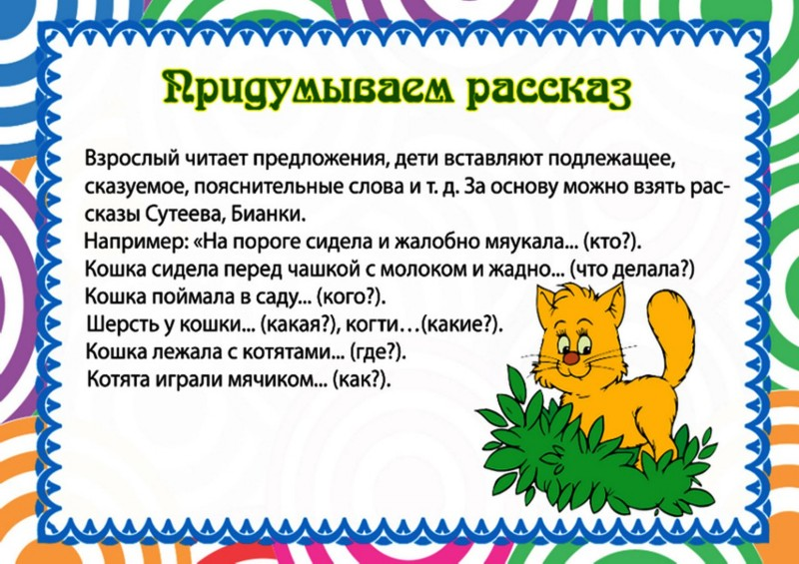
«Дополни предложение»
Дидактическая задача: Развивать у детей речевую активность, быстроту мышления.
Игровые правила. Нужно найти и сказать такое слово, чтобы получилось законченное предложение. Добавлять нужно только одно слово.
Игровые действия. Бросание и ловля мяча.
Ход игры. Взрослый говорит несколько слов предложения, а дети должны дополнить его новыми словами, чтобы получилось законченное предложение, например: «Мама купила... - …книжки, тетради, портфель», - продолжают дети.
«Придумай предложение»
Дидактическая задача: Развивать у детей речевую активность, быстроту мышления.
Игровое правило. Передавать камешек другому играющему можно только после того, как придумал предложение с названным ведущим словом.

